沖縄県認可通信教育

学校通信
春号
2017年度

イチャリバチョーデー

さわやかな希望の風が流れる日々、いかがお過ごしでしょうか。ヒューマンキャンパス高等学校は全国広域の通信制の高校で、２０１４年に沖縄県名護市に本校を開校いたしました。今年、４年目を迎えます。これからの新しい学校ですが、今では、全国４４か所の学習センターで２５００名余が学んでいます。
さて、新しい環境での出発にあたり、新入生の皆さんにメッセージを送りたいと思います。
この話は、今年３月、鹿児島学習センターでの卒業式に、「保護者代表のあいさつ」で語られた話です。抜粋して紹介します。
「多くを学び，夢に向かって突き進んだ，人生にとってかけがえのない貴重な三年間でした。六年前，大病をして医師から宣告を受けた娘は，必死で病と闘い，生きようとする強い意志で奇跡的な回復をみせ，無事退院する事が出来ました。そんなおり、高校進路決定の時期に，娘は当時声優に興味があり声優コースのあるヒューマンキャンパス高校の一枚の案内状を私に見せてくれました。早速，藁をもつかむ気持ちで伺うと，菊浦先生が天使の様な笑顔で迎え，親身に話を聞いて下さいました。そして「そのままで良いんですよ。」と優しく微笑んで，「安心して下さい。大丈夫ですから」と，温かいお言葉を下さいました。その時一筋の光がパーっと差し込んで感動したことを昨日の事の様に思い出されます。年々体力も回復し，通信制だからこそ無理なく学ぶ事と，学年の垣根を越えた交流が出来るのが，最大の魅力でした。
それからの娘は，色々な資格にも挑戦，体育祭，文化祭も心から楽しんでおりました。同じような経験を経た同級生だからこそ，思いやりの心でお互いが接し，先生方も常に温かい魔法の言葉を絶えずかけてくださり，子供達一人ひとりの心に温かい火を灯して，勇気付けて下さいました。高い目標を皆で目指し，挫折しそうな時，お互いで励まし合いながらの学業を，楽しんでおりました。弱点に特化した一人ひとりに合わせた優しくて分かりやすい授業，先生の励ましとユーモアを交えながらの授業は，子供自身は勿論，親にとりましても安心して学べる居心地の良いひとときでした。どんな時にも，子供達一人ひとりの心のサインを見逃さない，先生方の観察力の鋭さのおかげかと感謝しております。いつの間にか，一回りも二回りも大きく心身共に成長した我が娘，在学中は常に言葉の魂，『言霊―ことだまー』で，丁寧に心に寄り添い励まし続けて下さった先生方，ありがとうございました。 ヒューマンキャンパス高校で出会った全ての皆様に心から感謝致します。本当にありがとうございました。」
お父さん、お母さんはじめ、卒業式に参加したみなさんが感動し、涙を流しました。ここに、私たちが目指すヒューマンキャンパス高等学校の理念がありました。
まさに、「ヒューマンならできる ヒューマンなら見つかる ヒューマンなら実現する」
私たちは、いくつになっても、未完成であり、至らぬところを持ちながら、歩んでいます。それゆえ、社会の変化によって左右され易く、悩み傷つくこともしばしばです。こんな時代であるからこそ、しっかりとした目標を定め、それに向かって突き進む気持ちをヒューマンキャンパス高等学校で持ち続けて欲しいと願っています。
校長 仲地暁

8８4名が入学（転入・編入含）
全国の2017年度の入学生は、884名（2017/5/1）。これから一緒に学ぶ仲間達です。自分自身で決めたことをしっかりとやり遂げ、学びたい専門分野の授業はどんどん吸収していきましょう。困ったことがあれば、先生や仲間に相談してください。居心地の良い学校をみんなで作っていきましょう！
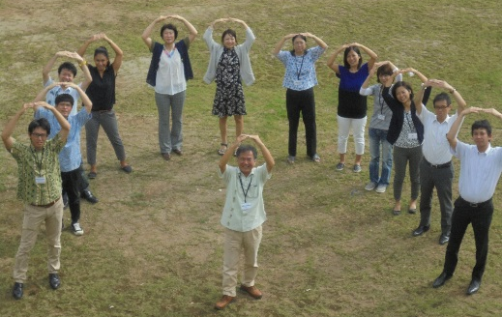
本校スクーリングで待っています♪
沖縄県名護市三原にある名護本校。本校スクーリングに参加する皆さんを個性豊かな名護本校の先生方が待っています。
大自然の中で、一緒に学べることを楽しみにしています！
宿泊施設は学校から車で５分！
宿泊施設はなんと、沖縄県で有名なホテル『カヌチャリゾート』。昨年度参加した先輩達も大満足のお部屋で、ゆっくりと身体を休めて、次の日も元気に頑張ろう！ビュッフェ形式の朝食で、豪華なホテルの朝ごはんを堪能しましょう。
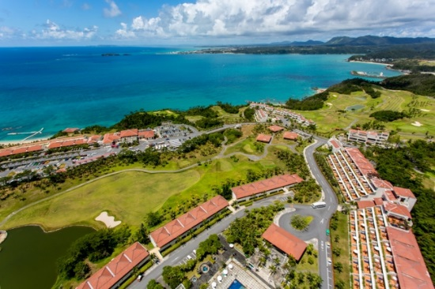
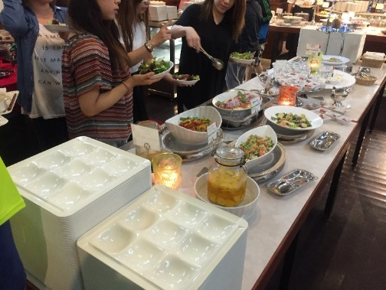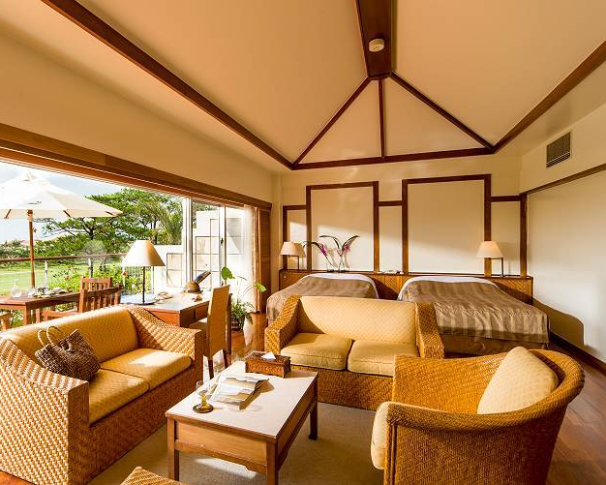

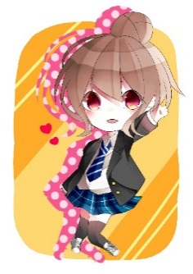
学習の進め方について
教材も到着している方も、これからの方も、多くの教材が来て「やるぞ！」という気持ちの反面、何から手をつけたらいいのか…という悩みも出てくるかもしれません。
まずはしっかりと教材が入っているかを確認し、教科書とレポートから手にとってみましょう。学習を進めるにあたり、特に重要なポイントをご紹介します♪

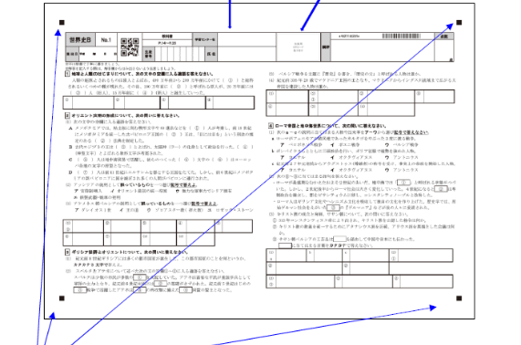
レポート提出の注意点
・レポートは期日までにしっかりと提出しましょう。
・氏名や学習センターを必ず記入し、QRコードを貼りましょう。
・四角の「■」は汚さないようにしましょう（レポートを切り離 す場合は気をつけて下さい）。
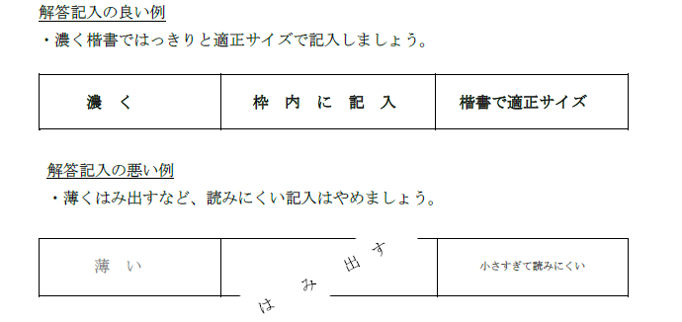
・字はキレイに、濃く書きましょう（薄いと見えない為、☓になる場合があります）。

放送視聴票の書き方
・NHK 高校講座で検索。必要な教科を視聴する。
（体育は 保健体育⇒体育のみ選択）
・行数をしっかりと埋めましょう（行数が少ない場合は再提出です）。
・放送視聴票も期日を守って提出しましょう。

はいさいねっとで復習♪
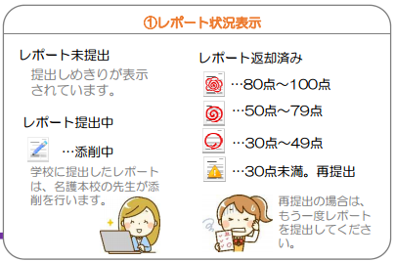
レポート添削の結果をパソコンやスマートフォンなどで確認ができます。提出してから採点まで少し時間がかかるため、試験前に慌てて提出しても試験勉強に間に合わない場合があります。きちんと期日を守って提出するようにしましょう。
はいさいねっとは、生徒一人ひとりIDとパスワードがあります。紛失しないように気をつけましょう。（※毎年紛失が多いです！自己管理を徹底しましょう）
お知らせなどもはいさいねっとに掲載！随時確認してみましょう。

各種手続きの注意点
証明書などの発行依頼は必ず２週間前までに依頼してください。（どんなに急ぎでも対応できかねます。）
前もって予定を確認していきましょう。

ヒューマンキャンパス高校をフォロー・いいね！しよう☆
仲地校長先生が
つぶやいています☆
フォローして学校の雰囲気をお友達にも伝えよう！

Facebook twitter

スクーリングの様子や学校の様子をアップしています♪

学校通信『イチャリバチョーデー』では生徒の活躍や学習センターのホットなニュースを募集しております。掲載記事のご連絡は「名護本校学校通信係」まで。次回は夏号です。お楽しみに！

